课 程 设 计 报 告

课程设计名称：移动应用开发

课程设计题目：swift环境下通讯录应用程序

院（系）：计算机与信息工程学院
专 业：软件工程
班 级：2014网络编程
学 号：20141105055
姓 名：卢佳明
Github网址： https://github.com/20141105055/
指导教师：朝力萌
完成日期：2016.7.13
目 录

第1章 概要设计 2
1.1题目的内容与要求 2
1.2总体结构 2
第2章 详细设计 2
2.1主模块 2
第3章 调试分析 3
第4章 使用说明与执行结果 4

第1章 概要设计

1.1题目的内容与要求
内容：
制作一个用swift语言编写的通讯录应用程序，通讯录应用程序（运用sql语言操作数据库）可以实现基本的用户信息的保存，查找，查看，修改，删除指定联系人。
要求：
在制作通讯录应用程序时，要添加基本的姓名，电话，等信息（本程序只在数据的表中添加元素：姓名，电话两个元素），可以实现多个用户的信息存取，信息的全部查看，根据姓名查找，根据电话号码查找两种方式来完成指定联系人信息的查找，还可以查看全部联系人，根据电话号码查找两种方式来完成指定联系人信息的删除，通过输入要修改的联系人名字来对电话号码进行修改。

1.2总体结构
1.2.1数据库的建立和相关文件的引入
要想实现用户数据的各项操作必须引入数据库文件并对其操作，所以第一项工作就是建立数据库文件，在baidu上搜索可以查询下载到用户表user（原命名为t_uesr）数据库文件db文件，还有SQLiteDB文件。先将下载好的数据库文件拖到项目工程文件夹下，并将其同时拖入到Xcode的swift环境下的左侧文件项目列表。并找到“Build Phases”添加“libsqllite3.0tdb”文件，在文件项目列表 “Build Settings” 下建立桥接头文件“Header.h”并在头文件内加入代码:
#import“sqlite3.h“
#import<time.h>
在“Build Settings”下添加刚刚建立好的桥接头文件。完成以上操作就实现了数据库的建立和相关文件的引入数据库的建立和相关文件的引入。
1.2.2用户信息保存功能的实现
在完成了数据库的建立和相关文件的引入数据库的建立和相关文件的引入后，就可以实现对用户的数据进行保存的功能，在类文件项目下实现该功能，与此同时，在视图界面托出控件，定义两个button，然后是对数据库进行操作，即获取数据库实例，如果表还不存在则创建表user（其中uid为自增量）定义一个initUser()函数加载数据并输出（获取最后一行的数据显示）
定义一个save()函数，插入数据库，用eac字符编码函数，其实是调用bridge实现，并通过封装的方法执行sql。
1.2.3全部用户信息查看功能的实现
对于全部用户信息查看功能的实现中的数据库基本操作功能没有异同，不做介绍，先在视图界面定义控件定义一个清空键，一个查看键，返回，对表的操作是全部查看并将结果保存到数据库中，清空键是将整个表删除。
1.2.4指定用户信息查看功能的实现
该功能键的实现通过按姓名查找和按电话号码查找，即通过表中数据的程序不同并将结果赋到text编辑框中，显示出来。
1.2.5指定用户信息删除功能的实现
与条件查找类似，在定义了控件，通过按姓名删除和按电话号码删除，定义两个函数，绑定两个button。将删除的结果结果保存到数据库中
1.2.6指定用户信息修改功能的实现
在定义了控件之后，用update，完成通过where语句查找到要修改的用户名字，uname='\(x)'",进而通过查找到的用户名信息将该用户的电话号码进行修改指定用户信息修改功能。

第2章 详细设计

2.1主模块
2.2.1数据库的建立和相关文件的引入
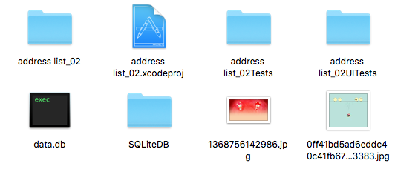
将相关的数据库文件引入到工程项目文件夹下并将文件在Xcode界面的左侧文件项目列表内也同时将其拖入。
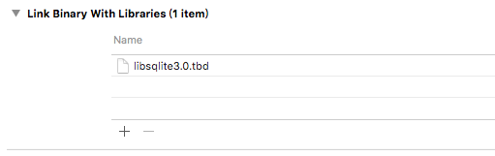
在“Build Phases”添加“libsqllite3.0tdb”文件。
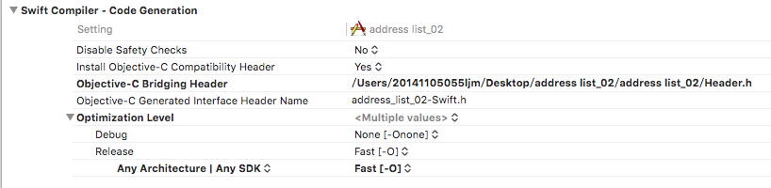
在在文件项目列表 “Build Settings” 下添加桥接头文件“Header.h”并在头文件内加入代码。在完成了上诉的步骤后就实现了数据库和相关文件的引入和建立。
2.2.2用户信息保存功能的实现
在ViewController类文件下独立的写数据保存的功能：
import UIKit

class ViewController: UIViewController {

var db:SQLiteDB!

@IBOutlet weak var txtUname: UITextField!

@IBOutlet weak var txtMobile: UITextField!
override func viewDidLoad() {
super.viewDidLoad()
// Do any additional setup after loading the view, typically from a nib.
db = SQLiteDB.sharedInstance()
db.execute("create table if not exists //user(uid integer primary key,uname varchar(20),mobile varchar(20))")
//initUser()
}

@IBAction func saveClicked(sender: AnyObject) {
saveUser()
showAlert()
}
func initUser(){
let data = db.query("select * from user")
if data.count > 0{
let user = data[data.count - 1]
txtMobile.text = user["mobile"] as? String
txtUname.text = user["uname"] as? String
}
}
func saveUser() {
let uname = self.txtUname.text!
let mobile = self.txtMobile.text!
let sql = "insert into user(uname,mobile) values('\(uname)','\(mobile)')"
let result = db.execute(sql)
print(result)
}
func showAlert() {
var alert = UIAlertView(title: "提示",message: "添加联系人成功！",delegate: self,cancelButtonTitle: "确定")
alert.alertViewStyle = UIAlertViewStyle.Default
alert.show()
}
override func didReceiveMemoryWarning() {
super.didReceiveMemoryWarning()
// Dispose of any resources that can be recreated.
}

}
2.2.3全部用户信息查看功能的实现
在find 类文件下独立的写数据保存的功能：
class find: UIViewController {

var db:SQLiteDB!

@IBOutlet weak var all: UITextView!
override func viewDidLoad() {
super.viewDidLoad()
// Do any additional setup after loading the view, typically from a nib.
db = SQLiteDB.sharedInstance()
db.execute("create table if not exists user(uid integer primary key,uname varchar(20),mobile varchar(20))")

}

@IBAction func tofind(sender: AnyObject) {
selete()
}
func selete(){
all.text = ""
let data = db.query("select * from user")
for var x=0;x<data.count;x++ {
let tuser = data[x]
all.text! += "姓名：" + String(tuser["uname"]!) + "手机：" + String(tuser["mobile"]!) + "\n"
}
}

@IBAction func alldelet(sender: AnyObject) {
let sql = "delete from user"
let result = db.execute(sql)
print(result)
showAlert()
all.text = ""
}
func showAlert() {
var alert = UIAlertView(title: "提示",message: "清空联系人成功！",delegate: self,cancelButtonTitle: "确定")
alert.alertViewStyle = UIAlertViewStyle.Default
alert.show()
}

override func didReceiveMemoryWarning() {
super.didReceiveMemoryWarning()
// Dispose of any resources that can be recreated.
}

}
2.2.4指定用户信息查看功能的实现
在findwhat 类文件下独立的写数据保存的功能：
class findwhat: UIViewController {

@IBOutlet weak var text: UITextField!

var db:SQLiteDB!

@IBOutlet weak var a: UITextView!
override func viewDidLoad() {
super.viewDidLoad()
// Do any additional setup after loading the view, typically from a nib.
db = SQLiteDB.sharedInstance()
db.execute("create table if not exists user(uid integer primary key,uname varchar(20),mobile varchar(20))")

}

@IBAction func findname(sender: AnyObject) {
find()
}

func find(){
a.text=""
let x=text.text!
let data = db.query("select * from user where uname='\(x)'")
//print("sql:\(sql)")
for(var i=0;i<data.count;i++) {
let tuser = data[i]
a.text! += "姓名：" + String(tuser["uname"]!) + "手机：" + String(tuser["mobile"]!) + "\n"
}

}

@IBAction func findphone(sender: AnyObject) {
findphone()
}
func findphone(){
a.text=""
let x=text.text!
let data = db.query("select * from user where mobile='\(x)'")
//print("sql:\(sql)")
for(var i=0;i<data.count;i++) {
let tuser = data[i]
a.text! += "姓名：" + String(tuser["uname"]!) + "手机：" + String(tuser["mobile"]!) + "\n"
}

}
func deletbyphone(){
let y=text.text!
let sql = "select from user where mobile='\(y)'"
print("sql:\(sql)")
let result = db.execute(sql)
print(result)
}
override func didReceiveMemoryWarning() {
super.didReceiveMemoryWarning()
// Dispose of any resources that can be recreated.
}
}
2.2.5指定用户信息删除功能的实现
在Delet 类文件下独立的写数据保存的功能：
class Delet: UIViewController {

@IBOutlet weak var todelet: UITextField!
var db:SQLiteDB!

override func viewDidLoad() {
super.viewDidLoad()
// Do any additional setup after loading the view, typically from a nib.
db = SQLiteDB.sharedInstance()
db.execute("create table if not exists user(uid integer primary key,uname varchar(20),mobile varchar(20))")
//initUser()
}

@IBAction func delet(sender: AnyObject) {
delt()
showAlert()
}

@IBAction func deletbyphone(sender: AnyObject) {
deletbyphone()
showAlert()
}
func delt(){
let x=todelet.text!
let sql = "delete from user where uname='\(x)'"
print("sql:\(sql)")
let result = db.execute(sql)
print(result)
}
func deletbyphone(){
let y=todelet.text!
let sql = "delete from user where mobile='\(y)'"
print("sql:\(sql)")
let result = db.execute(sql)
print(result)
}
func showAlert() {
var alert = UIAlertView(title: "提示",message: "删除联系人成功！",delegate: self,cancelButtonTitle: "确定")
alert.alertViewStyle = UIAlertViewStyle.Default
alert.show()
}
override func didReceiveMemoryWarning() {
super.didReceiveMemoryWarning()
// Dispose of any resources that can be recreated.
}

}
2.2.6指定用户信息修改功能的实现
在alter类文件下独立的写数据保存的功能：
class alter: UIViewController {

@IBOutlet weak var name: UITextField!

@IBOutlet weak var phone: UITextField!
var db:SQLiteDB!

override func viewDidLoad() {
super.viewDidLoad()
// Do any additional setup after loading the view, typically from a nib.
db = SQLiteDB.sharedInstance()
db.execute("create table if not exists user(uid integer primary key,uname varchar(20),mobile varchar(20))")

}

@IBAction func save(sender: AnyObject) {
save()
showAlert()
}

func save(){
let x=name.text!
let y=phone.text!
let sql = "update user set mobile='\(y)' where uname='\(x)'"
print("sql:\(sql)")
let result = db.execute(sql)
print(result)
}
func showAlert() {
var alert = UIAlertView(title: "提示",message: " 更改联系人成功！",delegate: self,cancelButtonTitle: "确定")
alert.alertViewStyle = UIAlertViewStyle.Default
alert.show()
}

override func didReceiveMemoryWarning() {
super.didReceiveMemoryWarning()
// Dispose of any resources that can be recreated.
}

}

第3章 调试分析

3.1通讯录代码的调试

3.1.1数据库的建立和相关文件的引入
将下载好的数据库文件拖到项目工程文件夹下，并将其同时拖入到Xcode的swift环境下的左侧文件项目列表。并找到“Build Phases”添加“libsqllite3.0tdb”文件，在文件项目列表 “Build Settings” 下建立桥接头文件，在“Build Settings”下添加刚刚建立好的桥接头文件。完成以上操作就实现了数据库的建立和相关文件的引入数据库的建立和相关文件的引入。

3.1.2用户信息保存功能的实现
在完成了对于数据库的建立和相关文件的引入数据库的建立和相关文件的引入后，就可以实现对用户的数据进行保存的功能，在类文件项目下实现该功能，与此同时，在视图界面托出控件，定义两个button，然后是对数据库进行操作，即获取数据库实例，如果表还不存在则创建表user（其中uid为自增量）定义一个initUser()函数加载数据并输出（获取最后一行的数据显示）
定义一个save()函数，插入数据库，用eac字符编码函数，其实是调用bridge实现，并通过封装的方法执行sql。在类文件定义函数showAlert()信息框弹出函数，在完成信息保存后弹出对话框 "添加联系人成功！"，即将弹出框函数在botton键中调用showAlert()信息框弹出函数。

3.1.3全部用户信息查看功能的实现
定义一个text编辑框并将其赋空然后用sql语言进行操作对user表的所有元素进行查看并通过循环语句获取数据库中从起始位置到数据库的末了位置的所有数据并将其显示到编辑框中。其中的清空键功能的实现是通过sql语句将user用户表删除，并将结果都保存到数据库中。
3.1.4指定用户信息查看功能的实现
在功能的实现上text编辑框的处理与上诉方法一致，与之有区别的是对于用户表user的操作不同，即从用户表里的确定元素进行查找即“uname”实现通过用户的姓名来完成各项信息的查找，将定义好的函数和绑定好的控件函数放置在一起（即在控件atcion函数中调用），通过电话号码方式查询的函数区别就是通过用户表的查找元素不同，方法相同不做过多陈述。

3.1.5指定用户信息删除功能的实现
在功能的实现上text编辑框的处理与上诉方法一致，与之有区别的是对于用户表user的操作不同，即从用户表里的确定元素进行查找即“uname”实现通过用户的姓名来完成各项信息的删除，将定义好的函数和绑定好的控件函数放置在一起（即在控件atcion函数中调用），通过电话号码方式删除的函数区别就是通过用户表的删除元素不同，方法相同不做过多陈述。（方法与条件查找类似，区别就是SQL语言的对表的操作方式不同）
3.1.6指定用户信息修改功能的实现
对于该项功能的实现，SQL语言对于数据库的操作方式相对于上诉的操作方式有所不同，即根据用户的实际使用习惯，通讯录的编辑修改功能是通过SQL语言对数据库进行访问，使用update的数据库操作语言，update user set mobile='\(y)' where uname='\(x)，where后的元素就实现了对要修改的元素的查找，然后将查找到的元素（姓名）的其他信息（加以处理修改）并保存到数据库中，完成联系人信息的修改编辑。
3.1.7通讯录应用程序背景图片的插入
在将上诉的功能都实现之后，进行对计算器应用程序的背景美化，即背景图片的插入，将准备好的图片添加到对应项目工程文件夹目录下，并长按右键将图片托人到Xcode—swift环境右侧的文件夹选项，然后在右侧的工具视图界面找到“image view”控件并将其拖入到对应的Viewcontroler类下的控件（通讯录的各个控制界面）在右上角选入图片，然后将图片的浏览层至于view界面下，即实现了swift环境下通讯录的各项基本运算功能和通讯录界面优化的各项工作

第四章 使用说明与执行结果
运行操作及结果:
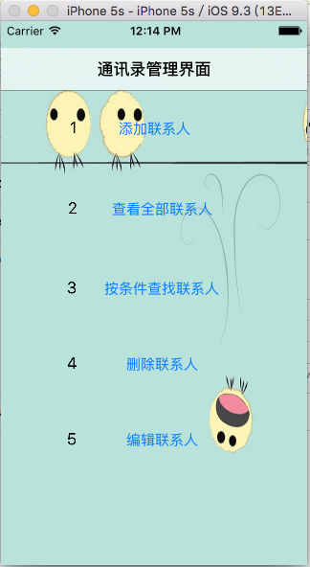ps：通讯录管理界面
二．课程设计小结
在实验中发现——分析——总结的问题有：
2.1.1问题和总结
在程序的调试过程中存在很多问题，在实现数据的保存过程中， 因为在控件的定义中，将通讯录的管理界面做成了如上图所示的样子，因而在定义initUser()函数是由于初始界面内没有定义text或其他可以输出的编辑框（控件text_view）所以当加载数据库数据时，函数没有返回值，会发生报错警告，解决方法可以更改通讯录应用界面的初始页面，或者在save控件绑定的函数中将initUser()函数打的调用注释掉就不会发生这样的错误。
2.2.2问题和总结
在程序的调试过程中存在很多问题，对于控件的命名有误时，会习惯性的在代码页面将控件的定义代码删除，而在控件页面则总是忽视先前定义的错误变量而未删除，或者在删除后有的控件已经在视图界面删除而在代码界面依然存在，是一个没有绑定控件的无效定义代码，这在某种意义上应该避免，以防止不可察觉的事发生。
2.2.3问题和总结
SQL语言中“*”的忽略
参考文献：
[1] 严蔚敏,吴伟民.数据结构（C语言版）.北京：清华大学出版社，2007
[2]郑振杰.C++程序设计 北京：人民邮电出版社,2005
[3]柴欣，C/C++程序设计 河北大学出版社，2002
[4]余苏宁、王明福，C++程序设计 北京：高等教育出版社，2003
[5] 吕凤翥.C++语言程序设计（第2版）.电子工业出版社,2007.2
[6] ]李云清、杨庆红、揭安全.数据结构[M].人民邮电大学出版社,2004.6

